Tutorial pour connexion filaire en direct entre un PC et le WLS
- Installer la dernière version de DAQmx si ce n’est pas déjà le cas
- Au niveau du PC, fermer tous les logiciels NI éventuellement ouverts
- Sur le PC, mettre la connexion au réseau local en mode « obtenir une adresse IP automatiquement » et « obtenir les adresses des serveurs DNS automatiquement ».
En allant dans panneau de configuration >>connections réseau >> propriétés >> protocole internet TCP/IP
- Connecter directement le WLS au PC via un câble Ethernet droit (l’ordre des couleurs des fils au niveau des 2 connecteurs sont similaires)
- Appuyer pendant une dizaine de seconde sur le bouton reset du WLS. Suite à cela, seules 2 Leds devraient être allumées : Power en vert, status qui s’allume en orange pendant quelque seconde puis s’éteint.
- Au niveau du PC, on devrait voir la chose suivante :

- Ouvrir max et faire une recherche des périphériques en réseau
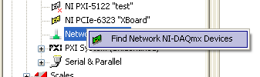
Le WLS devrait être détecté :
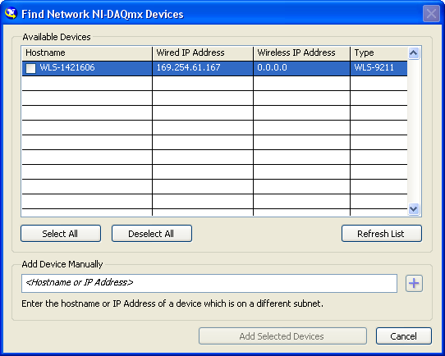
Cocher la case et cliquer sur « ajouter le matériel ».
- Sélectionner ensuite le WLS dans l’arborescence MAX
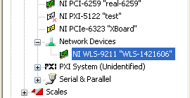
Dans la partie de gauche, laisser le temps de charger, puis laisser les valeurs par défaut et notamment « Obtenir l’adresse par : DHCP + Local Link ».
- Ouvrir le panneau de test et vérifier que l’on arrive bien à faire une mesure

